Muinaisjäännöksen hoitosuunnitelma

Tampere, Lentävänniemi 2

Tampereen museot / Pirkanmaan maakuntamuseo Kulttuuriympäristöyksikkö, PL 487, 33101 TAMPERE

Sisällysluettelo
1. Perustiedot kohteesta 3
Sijainti 3
Kartta kohteen sijainnista (Ote peruskartasta, MK 1: 20 000). 3
Yleiskuvaus 4
2. Muinaisjäännöksen hoidon perusteita 4
Johdanto 4
Museovirasto ja muinaismuistolaki 5
Pirkanmaan maakuntamuseon ”Adoptoi monumentti” –hanke 5
3. Muinaisjäännöskohteen nykytila 5
Topografia 5
Kasvillisuus 6
Maankäyttö 6
4. Kohteen käyttö 6
Varustus 6
Kulkeminen kohteelle 7
Käyttömahdollisuudet 7
5. Hoitosuunnitelma 7
Hoidon tavoitteet 7
Hoito-ohje 7
Muut osalliset 8
6. Työturvallisuus 8
7. Liite: Hoitoalueen kartta (MK 1:2000) 10

Perustiedot kohteesta
Kohteen nimi: Tampere, Lentävänniemi 2
MJ -rekisterinumero: 837 01 0042
Hoitorekisterinumero: -
Hoitoalue: Pirkanmaa
Hoidosta vastaa: Pirkanmaan maakuntamuseo
Muinaisjäännöstyyppi: Hautapaikat Tyypin tarkenne: lapinrauniot
Ajoitus: pronssi- ja/tai rautakausi
Pinta-ala: n. 300 m²

Sijainti
Peruskartta: PK 212309 Tampere
Koordinaatit: X = 6824 900 Y = 2485 580 Z = 99 m mpy
P = 6829 244 I = 3326 022
Kylä: Lentävänniemi / 237
Tila: 837-273-9903-0 Lentävänniemen puistot

Kartta kohteen sijainnista (Ote peruskartasta, MK 1: 20 000).
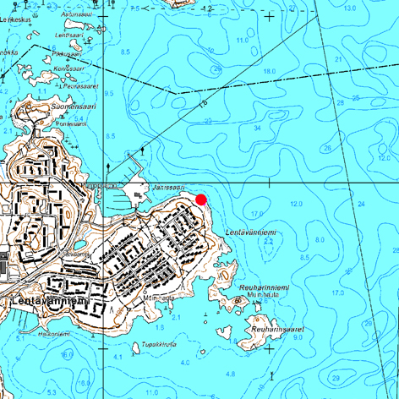
Kartta 1. Ote peruskartasta 212309 Tampere. © Maanmittauslaitos, Pisa lupa 020/2006.

Yleiskuvaus
Lapinraunio Lentävänniemi 2 sijaitsee Tampereella Lentävänniemen koilliskärjen tuntumassa rantatörmän reunalla noin 20 metrin etäisyydellä rannasta. Kivistä tehty röykkiö on muodoltaan soikeanpyöreä. Röykkiö on itä-länsi –suuntainen, kooltaan 7 x 9 metriä, ja se on kasattu rantakallion päälle mäntymetsän reunaan. Röykkiön keskellä voidaan havaita syvennyksiä sekä mahdollisia penkomisen jälkiä. Kohteen rannanpuoleista kalliota on louhittu ja sen luoteispuolelle on kasattu todennäköisesti röykkiöstä kaivettuja ja nostettuja kiviä. Rakenteen keskellä kasvaa muutamia puita. Kohteesta avautuu näköala Näsijärvelle.

Muinaisjäännöksen hoidon perusteita

Johdanto
Muinaisjäännöksen hoidolla tarkoitetaan muinaisjäännöksen ja sen lähiympäristön maisemanhoitoa. Tavoitteena on edistää kohteen suojelua ja tarvittaessa käyttöä opetus- ja nähtävyyskohteena.
Hoito vaatii huolellista etukäteissuunnittelua, jossa selvitetään kohteen kulttuuri- ja luontoarvot sekä maankäytön historia sekä asetetaan hoidolle tavoitteet. Hoidon toteutus taas riippuu muinaisjäännöksen luonteesta ja sijaintiympäristöstä. Luonteeltaan se on kulttuurimaisemanhoitoa, jossa suositaan perinteisiä työtapoja ja –menetelmiä. Tehtävistä toimenpiteistä ja niiden vaikutuksista pidetään hoitopäiväkirjaa.
Muinaisjäännösalueen hoito- ja kunnostustyö on käsityötä, jossa hyödynnetään perinteisiä työtapoja ja –menetelmiä. Hoito vaatii huolellista suunnittelua ja mieluiten pitkäjänteistä toteutusta. Saavutetun hoitotuloksen ylläpito vaatii jatkuvaa ja säännöllistä työtä.
Hoidon perustana on hoitosuunnitelma. Suunnitelmassa huomioidaan varsinaisten hoitotoimenpiteiden ohella myös kohteen käytön vaatimat toimet ja rakenteet. Hoitosuunnitelmaa voidaan täydentää ja muuttaa työn edetessä.
Muinaisjäännöksen hoito aloitetaan usein peruskunnostuksella, joka on hoitotoimista raskain ja työvaltaisin. Peruskunnostuksen valmistuttua hoitoa jatketaan ylläpitävällä hoidolla. Ylläpitävän hoidon tarkoituksena on vesovan kasvillisuuden pitäminen kurissa, niitto sekä mahdolliset täydennysharvennukset tai yksittäisten puiden tai pensaiden poistot. Hoidon päättymisen seurauksena on usein hoitoalueen nopea umpeenkasvu. Tulos voi olla lähtökohtaa tiheämpi pusikko, sillä raivauksen aiheuttama kasvuedellytysten parantuminen saattaa vesakon räjähdysmäiseen kasvuun.
Hoidon edetessä seurataan alueen maisemassa ja kasvillisuudessa tapahtuvia muutoksia. Raivauksen ja hoitotoimenpiteiden seurauksena jotkut kasvilajit taantuvat ja toiset yleistyvät. Toisinaan raivaustyö saa ihmisen vanhat seuralaiskasvit, arkeofyytit, kasvamaan uudelleen. On tärkeää tehdä muistiinpanoja suoritetuista hoitotoimenpiteistä. Niiden avulla voidaan seurata alueella tapahtuvia muutoksia ja arvioida hoitosuunnitelman toimivuutta sekä tarpeen mukaan kehittää työmenetelmiä.
Suurin osa maamme muinaisjäännöksistä sijaitsee yksityisten maanomistajien mailla. Silloin, kun muinaisjäännöksen hoitoa toteuttaa joku muu kuin alueen maanomistaja, on kaikista suunnitelmista neuvoteltava hyvissä ajoin maanomistajan kanssa.

Museovirasto ja muinaismuistolaki
Muinaisjäännösten hoito on luvanvaraista. Muinaismuistolaki (295/63) määrää kiinteiden muinaisjäännösten hoidosta ja suojelusta. Lain mukaan (§ 10) muinaisjäännösten kunnostaminen, raivaus ja muu hoito kuuluvat Museoviraston tehtäviin. Museovirasto voi kuitenkin antaa toiselle osapuolelle luvan toistaiseksi hoitaa muinaisjäännöstä. Tarpeen tullen voi kaikissa muinaisjäännöksen hoitoa koskevissa asioissa kääntyä Museoviraston puoleen.

Pirkanmaan maakuntamuseon ”Adoptoi monumentti” –hanke
Hankeen tarkoituksena on paikallisten asukkaiden innostaminen kotiseutunsa historiasta ja muinaisuudesta kertovien muinaisjäännöskohteiden hoitotyöhön. Hankkeessa paikalliset asukkaat tai yhdistykset hoitavat muinaisjäännöskohdetta maakuntamuseon antaessa tukea ja tietoa. Hankkeessa kohteiden hoitotyötä ohjaavat sekä Museovirasto että Pirkanmaan maakuntamuseo.
Hankkeessa mukana olevien kohteiden hoidossa noudatetaan Pirkanmaan maakuntamuseon, Museoviraston ja maanomistajan hyväksymää muinaisjäännöskohteen hoitosuunnitelmaa. Kohteella ei saa suorittaa hoitosuunnitelmaan kuulumattomia toimenpiteitä. Jos tarvetta hoitosuunnitelman muuttamiseen tulee, on muutoksista sovittava aina etukäteen Pirkanmaan maakuntamuseon, Museoviraston ja maanomistajan kanssa.
Toimittaessa hoitokohteella ja sinne siirryttäessä kunnioitetaan paikallisten asukkaiden ja maanomistajan yksityisyyttä sekä noudatetaan yleistä jokamiehenoikeutta.
Hoitajien toivotaan myös omaksuvan ja kartuttavan kohdetta koskevaa tietoa. Lisäksi on suotavaa, että hoitaja välittää kohteesta tuotettua tietoa sidosryhmilleen ja ympäristölleen. On kuitenkin muistettava, että Pirkanmaan maakuntamuseo tuottaa tai tarkastaa sekä hanketta että kohdetta koskevan julkisesti esitettävän tiedon. Hankkeen tuloksena syntyvä tieto ja tutkimustulokset kootaan hankkeen tietokantaan jota ylläpitää Pirkanmaan maakuntamuseo.
Lisäksi on hyvä muistaa, että Adoptoi monumentti -hankkeeseen tai kohteeseen liittyvästä kaupallisesta toiminnasta tulee sopia erillisellä kirjallisella sopimuksella hankeen eri osapuolten kesken.

Muinaisjäännöskohteen nykytila

Topografia
Lapinraunio Lentävänniemi 2 sijaitsee Tampereen kaupungin alueella Näsijärven lounaisosassa sijaitsevan Lentävänniemen pohjoisrannalla kallioisella niemellä noin 20 metrin etäisyydellä rannasta. Röykkiön pohjoispuolella kallio laskee Näsijärveen. Näsijärven korkeus merenpinnasta on 95,4 m ja lapinraunion 98,9 m. Korkeuseroa raunion laen ja järvenpinnan välillä on noin 3,5 m. Rannanpuolella röykkiötä on kivikkoa ja louhittu kalliojyrkänne. Röykkiöltä avautuu näköala Näsijärvelle. Raunion sijaintia voidaan pitää tyypillisenä sisämaan hautaröykkiöille.
Nykyisin lapinraunio Lentävänniemi 2 on Tampereen Lentävänniemen kaupunginosaan kuuluvan Purjehtijanpuiston alueella . Lentävänniemi on vanhastaan metsäistä aluetta, jolla asutus keskittyy niemen sisäosiin rantojen ollessa virkistyskäytössä. Maisemallisesti merkittävällä ranta-alueella kulkeminen on ohjattu pää-asiassa valaistuille reiteille. Valaistu ulkoilutie kulkee noin 40 metriä lapinraunio Lentävänniemi 2 eteläpuolella. Alueella kulkee myös hoitamattomia polkuja. Lentävänniemen ranta-alueella maasto koostuu rantakallioista, kivikkoisesta rantaviivasta ja kosteikkopainanteista. Lentävänniemen Reuharinniemen pohjoisranta on kosteaa kangasmetsää, jossa kasvaa mäntyjä. Alueen pääpuulajit ovat mänty ja kuusi.

Kasvillisuus
Lentävänniemen Reuharinniemen pohjoisrannat ovat pääosin tuoretta kangasta ja itärannat pää-asiassa kuivahkoa kangasta. Suurin osa lähialueen metsästä on noin 80 vuotista metsää . Kohteen läheisyydessä kasvaa metsää, jonka pääpuulaji on mänty. Niiden lisäksi kohteen läheisyydessä on muutamia kuusia sekä pienikokoisia pihlajia ja koivuja. Alueen kenttäkasvillisuus koostuu heinistä ja nuorista lehtipuista, kuten pihlajista.

Maankäyttö
Lentävänniemen Reuharinniemen alue on vanhastaan metsäistä aluetta. Reuharinniemen lounaisosaan muokattiin ensimmäinen pelto vasta 1900-luvun alussa ja peltoala oli suurimmillaan 1960-luvulla. Kohteen lähistöllä sijaitsevien asuintalojen rakentaminen alkoi 1970-luvulla. Röykkiökohteen Lentävänniemi 2 välittömässä läheisyydessä ei ole ollut peltoa.
Nykyisin alue kuuluu Tampereen kaupungin Purjehtijanpuiston viheralueen Venepuiston alueeseen. Tampereen kaupungin viheryksikkö on luokitellut Venepuiston metsä-alueet suojametsäksi . Suojametsien hoidon tavoitteena on kasvillisuuden monikerroksisuuden, peittävyyden ja suojavaikutuksen ylläpitäminen.

Kohteen käyttö

Varustus
Kohteelle ei ole opastusta. Lähellä kohdetta kulkee valaistu ulkoilureitti, josta haarautuu kohteelle johtava hoitamaton polku.

Infotaulu:
Ei ole.

Kyltti:
Ei ole

Viitta:
Ei ole

Kulkeminen kohteelle
Kohde sijaitsee Lentävänniemen kaupunginosassa Jänissaaren vesiurheilukeskuksen itäpuolella. Röykkiön kaakkoispuolella noin 40 metrin etäisyydellä kulkee ulkoilureitti, josta kohteelle johtaa Venekadun kohdalta ulkoilureitistä erkaantuva hoitamaton polku. Matkaa Venekadun luoteispäästä Näsijärven rannassa sijaitsevalle röykkiölle on noin 100 metriä.
Autolla pääsee Venekadun päähän, joka sijaitsee noin 200 metrin etäisyydelle kohteesta. Varsinaisia parkkipaikkoja kohteen läheisyydessä tosin ei ole. Parhaiten liikkuminen kohteelle käy kevyenliikenteen väylää pitkin joko kävellen tai polkupyörällä. Maasto kohteen läheisyydessä on helppokulkuista, tosin liikuntarajoitteisten saattaa olla hankalaa siirtyä kohteelle hoitamatonta polkua pitkin.

Käyttömahdollisuudet
Kohde soveltuu paikallishistoriasta kiinnostuneille omatoimiseksi matkailukohteeksi. Alue on helppokulkuista maastoa. Kohteelle johtava hoitamaton polku ei sovellu liikuntarajoitteisille.

Hoitosuunnitelma

Hoidon tavoitteet
Hoidon tavoitteena on edistää muinaisjäännöksen suojelua hoidon avulla ja saattaa kohde paikalliseksi opetus- ja nähtävyyskohteeksi. Hoitotoimet kohdistuvat röykkiön ympäristöön noin 10 metrin etäisyydelle kohteen keskipisteestä. Hoitoalueeksi rajatun alueen pinta-ala on noin 300 m². Muinaisjäännöskohteen rakenteiden korjaamiseen ei ole toistaiseksi tarvetta.

Hoito-ohje

1. Peruskunnostus
Röykkiön päältä poistetaan rakenteeseen ja sen välittömään läheisyyteen kasvaneet puut. Puiden kaato ja poiskuljetus suoritetaan talvella maan olleessa jäätynyt. Kohteen läheisyydestä olisi syytä kaataa 3 – 5 kohteen päällä ja sen välittömässä läheisyydessä kasvavaa puuta. Kohteen päältä on kaadettava rakenteen päällä kasvaa kuusi ja mänty, jotka ovat noin 8 – 10 metriä korkeita. Näkymän avaamiseksi ja rakenteen suojelemiseksi voitaisiin myös kaataa rakenteen reunalla kasvavat noin 3 ja 10 metriä korkeat männyt. Noin 10 metrin etäisyydellä röykkiöstä kasvaa kymmenkunta kuusta, jotka voitaisiin samalla poistaa. Poistettavista puista sovitaan ja ne merkitään yhdessä Tampereen kaupungin kiinteistötoimen kanssa erillisessä katselmuksessa (yhteyshenkilö metsäsuunnittelija Anne Tuominen, puh 03- 56549452). Rungot kaataa ja poistaa Tampereen kaupungin puisto-osasto. Oksien ja hakkuutähteiden poiskuljettamiseksi otetaan yhteyttä Tampereen kaupungin Viheryksikön työpäällikkö Pentti Katajistoon (puh. 050-5215009).
Kohteen peruskunnostus on tarkoitus tehdä vuoden 2009 aikana.

2. Jatkohoito
Jatkohoito on luonteeltaan ylläpitävää. Hoitotoimet ovat vesakon, kuustentaimien ja heinikon raivaamista lapinraunion rakenteiden päältä ja röykkiön lähialueen pitämistä siistinä. Kohteen hoito tulee suorittaa käsityönä ilman koneita. Työn tuloksena syntyvä pieni määrä raivausjätettä voidaan hävittää maastoon. Jos jätettä syntyy suuria määriä, tulee sen poiskuljettamisesta sopia etukäteen museon yhteyshenkilön kanssa.
Työt tehdään käsityökaluilla ilman koneita. Pieni määrä raivausjätettä hävitetään maastoon kompostoitumaan ennalta sovittuun paikkaan. Roskat ja muu jäte kuljetetaan alueelta pois yhteistyössä Tampereen kaupungin viheryksikön kanssa. Jos hoidon tuloksena syntyy suuri määrä jätettä, on siitä hyvä ilmoittaa etukäteen museon yhteyshenkilölle jätteen poiskuljettamiseksi. Tampereen kaupungin viheryksikkö kuljettaa syntyneen jätteen pois (yhteyshenkilö Pentti Katajisto puh. 050-5215009).
Hoidon yhteydessä tulee seurata mahdollisia muutoksia kohteessa tai sen ympäristössä. Seurattavia muutoksia on esimerkiksi maaston kuluminen. Äkillisistä kohteen ympäristössä tapahtuneista muutoksista, kuten myrskytuhoista, sekä kohteeseen kohdistuneesta ilkivallasta tulee ilmoittaa museon yhteyshenkilölle. Kaatuneista puista yms. poikkeavista tilanteista on ilmoitettava museon yhteishenkilölle. Jatkotoimenpiteet suunnitellaan yhdessä kaupungin vihersuunnittelun kanssa.

Hoitopäiväkirja
Tehdyistä hoitotoimenpiteistä pidetään hoitopäiväkirjaa, johon vähintään merkitään hoitotoimenpiteet, mahdolliset työhön liittyvät kustannukset, hoitotyöhön osallistuneiden henkilöiden nimet sekä päivämäärä, jolloin hoitotoimenpiteitä on suoritettu. Lisäksi hoitopäiväkirjaan kirjataan muinaisjäännökseen liittyviä havaintoja ja muita oleellisia asioita. Hoitopäiväkirja toimitetaan vuosittain allekirjoitettuna Pirkanmaan maakuntamuseoon.

Muuta
Kohteeseen ei ole opastusta eikä sinne johda hoidettua polkua. Toistaiseksi polun parantamiselle tai opastauluille ei ole tarvetta. Jatkossa voidaan harkita opastaulun tai muinaisjäännöskyltin pystyttämistä kohteen läheisyyteen.

Muut osalliset
Kohteen hoidosta ja käytöstä on keskusteltu Tampereen kaupungin edustajien vihersuunnittelun suunnittelija Marjaana Tuoriniemen ja kiinteistötoimen metsäsuunnittelija Anne Tuomisen sekä museoviraston tutkija Olli Soinisen kanssa. Heitä on myös tarpeellista informoida kohteen hoitoon ja käyttöön liittyvissä asioissa.

Työturvallisuus
Hoitotyössä tulee kiinnittää huomiota hoitotyöhön osallistuvien henkilöiden turvallisuuteen, sillä adoptoija vastaa työturvallisuudesta hoitokohteella. Erityisesti on ennakoitava työturvallisuuteen liittyviä vaaratekijöitä ja kiinnitettävä huomiota hoitotyön turvalliseen suorittamiseen. Kohteella on työskenneltävä työpareittain, eli hoitotyöhön tulee osallistua vähintään kaksi työntekijää. Lisäksi on hyvä muistaa, että hoitajilla tulee olla muinaisjäännösten hoitotyön tekemiseen soveltuva vakuutus.
Kohteen Lentävänniemi 2 maasto asettaa tiettyjä erityisvaatimuksia työturvallisuudelle. Kohteella saattavat aiheuttaa vaaratilanteita kohteen läheisyydessä sijaitseva jyrkänne sekä työtä vaikeuttava kasvillisuus. Etenkin röykkiön itäpuolella oleva jyrkänne on otettava huomioon. Hoitotyön työjärjestys on suunniteltava siten, ettei putoamisvaaraa ole.
Vaaratilanteita saattaa aiheuttaa myös säätila, kuten ukonilma, vesisade tai jäinen maa. Näissä olosuhteissa saattavat kivet ja kalliot olla liukkaita. Sateella kalliopinta on liukas, erityisesti ranta-alueella. Työskenneltäessä märillä pinnoilla on vaarana liukastuminen. Sateella ja kosteilla ilmoilla, kun kalliopinnat ovat märkiä, on työskentelyä vältettävä.
Kohdetta hoidettaessa on käytettävä pitäviä työjalkineita. Lisäksi työssä on käytettävä tukevia viiltosuojattuja työkäsineitä, koska vaaratilanteita saattavat aiheuttaa eläimet, kuten käärmeenpuremat ja ampiaisenpistot, tai mahdolliset neulanpistot. Lihasvenähdysten välttämiseksi hoitotyöhön osallistuvien työntekijöiden on perehdytettävä oikeisiin nostotapoihin.
Työkalujen, koneiden tai muiden laitteiden käytöstä saattaa aiheuta vaaratilanteita. Hoitosuunnitelman mukaan toimittaessa kohteella käytetään ainoastaan käsityökaluja kuten raivaussaksia, vesuria, puukkoa ja haravaa. Näistä suurin vaara on vesuria käytettäessä. Vesuria käytettäessä työjärjestys on suunniteltava siten, ettei vesuria käyttävän läheisyydessä ole muita henkilöitä. Lisäksi vesurin käyttäjän on syytä olla perehtynyt oikeisiin työtyöasentoihin.
Toiminta onnettomuustilanteessa on suunniteltava etukäteen. Onnettomuuden sattuessa on oltava valmius ensiavun antamiseen. Kohteen paikannustiedot, kuten koordinaatit sekä lähin osoite, on oltava valmiina helposti saatavilla erillisellä lapulla.

Tampereella 28.10.2008
Tutkija Kalle Luoto
Tampereen kaupungin museopalvelut/Pirkanmaan
maakuntamuseo, Kulttuuriympäristöyksikkö

Liite: Hoitoalueen kartta (MK 1:2000)
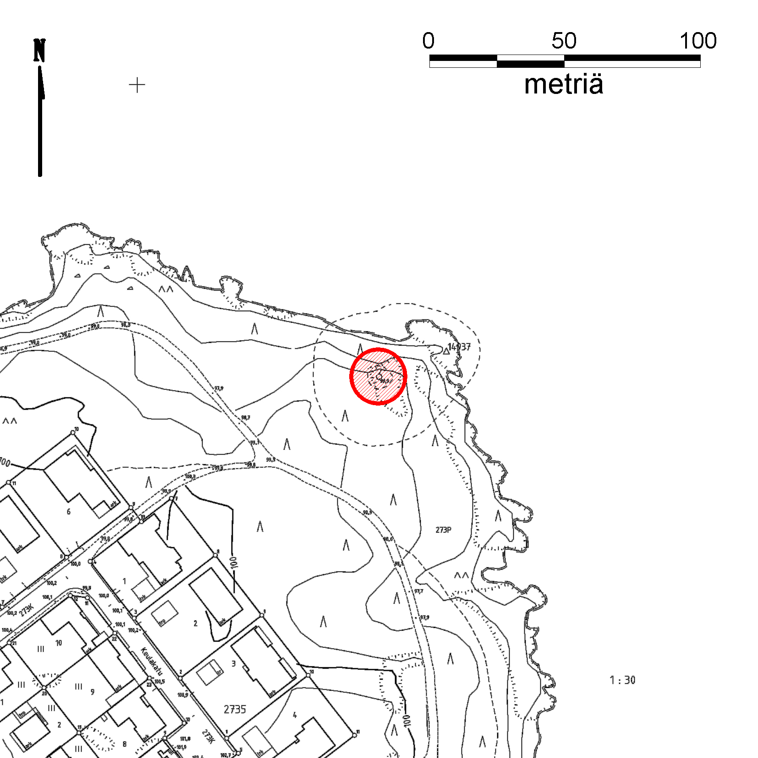
Kartta 2. Hoitoalueen raja. Pohjakartta: Tampereen kaupunki, kaavakartta. Karttamerkinnät: Kalle Luoto.

www.tampere.fi/tiedostot/5intvXLw5/Karttaliite_4.pdf
www.tampere.fi/tiedostot/5mNio9JsB/kohdekortit.pdf
www.tampere.fi/ytoteto/puisto/vao/kartat/alue1a.pdf

